Evidencias ElectroR – Entrega 1

**Caso 1:** Se ingresa a la vista de clientes. Se realiza un alta de cliente. Se completan todos los campos en el formulario. Se intenta dar de alta el cliente.

Datos de la operación:

* IdCliente: 2

Se ingresa a la vista de clientes

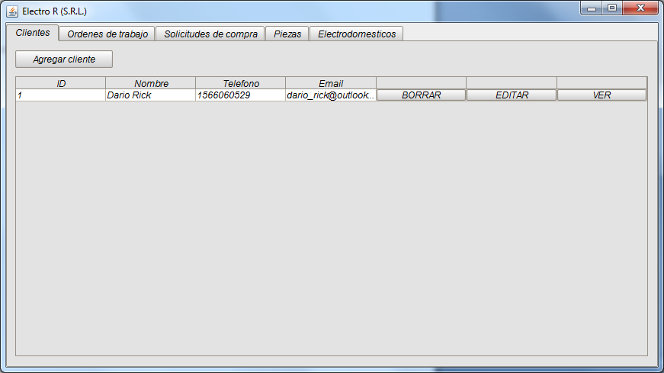

Se clickea en "Agregar cliente"

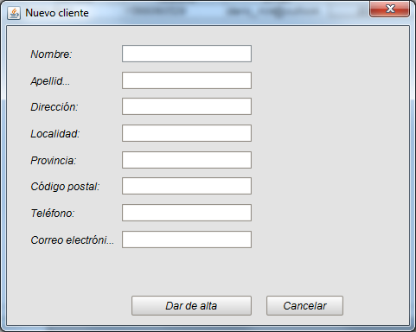

Se completan todos los campos del formulario

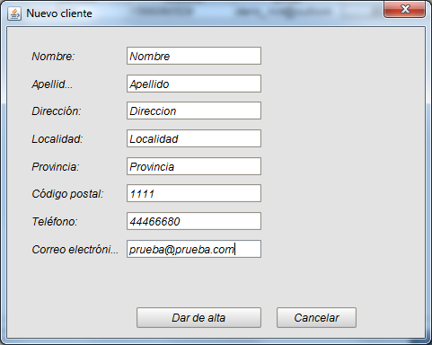

Se clickea en "Dar de alta"

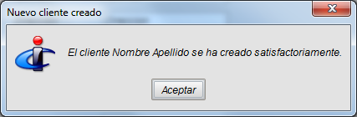

El nuevo cliente aparece en la vista

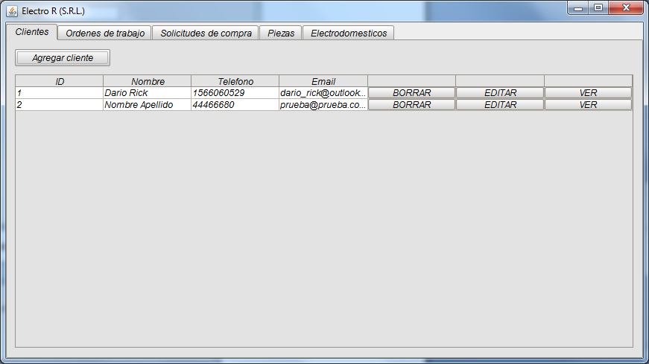

Se verifica la persistencia en la base de datos

